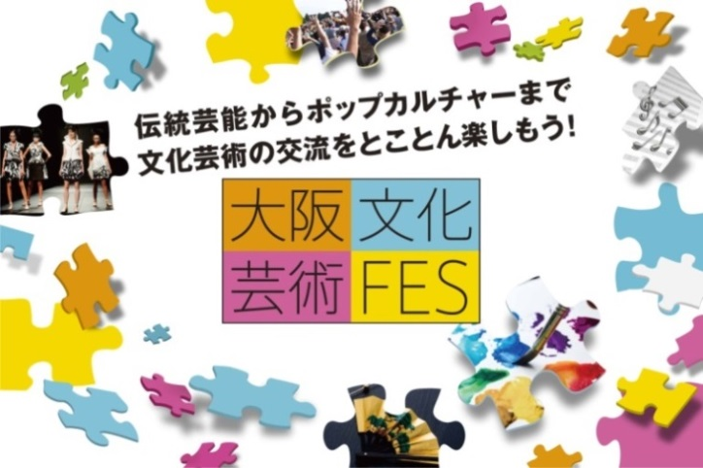

大阪文化芸術フェス

検索

**【事業内容】**

詳しくは、下記ＨＰで検索！

<http://osaka-ca-fes.jp/>

**QRコードはこちら　⇒**

**【主催】**

大阪府・大阪文化芸術フェス実行委員会

**【問い合わせ】**

大阪文化芸術フェス実行委員会事務局

（大阪府府民文化部文化課内）

TEL：06-6210-9306

平成30年9月29日（土）から11月4日（日）までの約1ヵ月にわたり、万博記念公園をはじめ、府内の各会場において、上方伝統芸能、上方演芸、音楽コンサート、ファッションショー、アート作品の展示等、様々なプログラムを展開します。

**大阪文化芸術フェス２０１８**



**[漁業センサス](http://www.maff.go.jp/j/tokei/census/fc/)**

〔お問い合わせ先〕 大阪府総務部統計課　産業構造グループ

℡　06-6210-9204・9205

**この調査は、次のように活かされます。**

●水産施策の企画・立案・推進

●地方交付税の算定基礎

●漁港の整備、漁場の保全

●各種統計調査の母集団情報

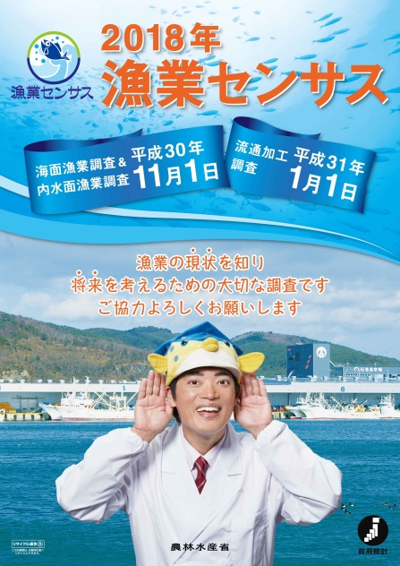

**漁業センサスは、日本の水産行政施策の推進のために役立てることを目的とした統計調査です。**

**日本の漁業の生産や就業の状況、漁村や水産物の流通・加工業の実態を把握します。**

**調査に関する詳しい内容は**

２０１８年９月号

（毎月１回発行）



大阪府総務部統計課

〒559-8555大阪市住之江区南港北1-14-16大阪府咲洲庁舎19階／電話　06(6210)9196

統計課ホームページ　　<http://www.pref.osaka.lg.jp/toukei/>

再生紙を使用しています